|  |  |  |  |  |
| --- | --- | --- | --- | --- |
|  | Организация Объединенных Наций | | ECE/TRANS/WP.29/GRE/2017/18 | |
| _unlogo | | **Экономический  и Социальный Совет** | | Distr.: General  7 August 2017  Russian  Original: English |

**Европейская экономическая комиссия**

Комитет по внутреннему транспорту

**Всемирный форум для согласования правил  
в области транспортных средств**

**Рабочая группа по вопросам освещения  
и световой сигнализации**

**Семьдесят восьмая сессия**

Женева, 24–27 октября 2017 года

Пункт 5 предварительной повестки дня

**Правила № 37 (лампы накаливания),  
99 (газоразрядные источники света),  
128 (источники света на светоизлучающих диодах)  
и Сводная резолюция по общей спецификации  
для категорий источников света**

Предложение по поправке 1 к первоначальному варианту Сводной резолюции по общей спецификации для категорий источников света

Представлено экспертом от Международной группы экспертов по вопросам автомобильного освещения и световой сигнализации (БРГ)[[1]](#footnote-1)\*

Воспроизведенный ниже текст был подготовлен экспертом от БРГ в целях исправления и изменения некоторых подробных данных о спецификациях для категорий источников света в Сводной резолюции по общей спецификации для категорий источников света (СР.5) (ECE/TRANS/WP.29/2016/111). Никаких поправок в данной связи к правилам № 37, 99 или 128 не предусмотрено. Изменения к существующему тексту Резолюции выделены жирным шрифтом в случае новых положений или зачеркиванием в случае исключенных элементов.

I. Предложение

*Таблицу состояния* изменить следующим образом:

«Таблица состояния

Настоящий сводный вариант Резолюции содержит все положения и поправки, принятые на данный момент Всемирным форумом для согласования правил в области транспортных средств (WP.29), и действителен с даты, указанной в нижеследующей таблице, до даты вступления в силу следующего пересмотренного варианта настоящей Резолюции:

|  |  |  |  |  |
| --- | --- | --- | --- | --- |
| *Вариант Резолюции* | *Дата\*, начиная с которой этот вариант является действительным* | *Принят WP.29* | | *Пояснение* |
| *Сессия №* | *Документ о поправках №* |
| **1 (**первона-чальный**)** | [2017-xx-xx] | 170 | ECE/TRANS/WP.29/2016/111 | На основе приложений 1 к правилам: |
| * № 37, по дополнение 44 включительно |
| * № 99, по дополнение 11 включительно |
| * № 128, по дополнение 5 включительно |
| **[2]** | **[2018-xx-xx]** | **[173]** | **[ECE/TRANS/WP.29/2017/xx]** | **Измененные данные в спецификациях: C21W/2, H1/1, H3/1, H3/2, H4/4, H9/1, H11/2, H13/4, H14/1, H15/5, H20/3, H20/4, HS6/1, P13W/3, P21W/1, P21/5W, P27/7W/3, PSX26W/3, R5W/1, R10W/1, T1.4W/1, W15/5W/1, W21/5W/1, WT21W/1** |

\*  Этой датой является дата принятия WP.29 поправки к Резолюции или дата вступления в силу поправки  
к правилам № 37, 99 или 128, принятой АС.1 в качестве пакета поправок вместе с поправкой к Резолюции  
на той же сессии WP.29.

»

*Приложение 1,*

*Спецификацию C21W/2* изменить следующим образом:

«Метод испытания и предписания

1. Источник света с нитью накала устанавливают в патроне, который может поворачиваться на 360° вокруг оси отсчета таким образом, чтобы на экране, на который проецируют изображение нити накала, был получен вид спереди. ~~Плоскость~~ **Ось** отсчета на экране должна совпадать с центром источника света с нитью накала. Искомая центральная ось должна совпадать на экране со средней точкой длины источника света с нитью накала.

2. ...»

*Спецификацию H1/1, средний рис. справа (Вид C),* изменить следующим образом (указать ось отсчета):

«

1/

7,5

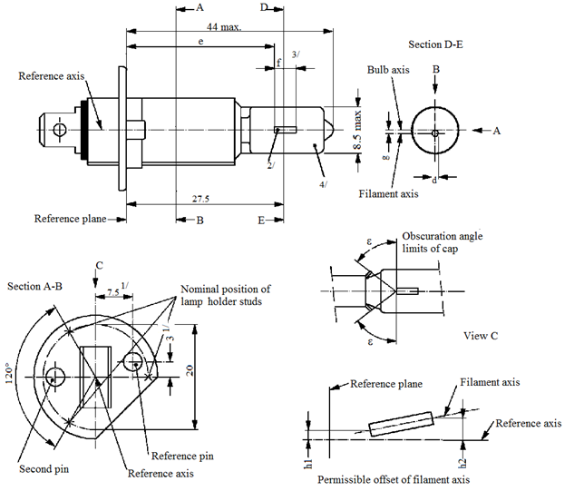

8,5 макс.

Ось нити накала

44 макс.

E

B

D

A

A

B

g

Ось отсчета

Плоскость отсчета

Сечение D-E

Ось колбы

27,5

d

3

Допустимое смещение оси нити накала

h2

h1

Номинальное расположение приливов патрона

Предел угла затемнения цоколя

Сечение A-B

ε

ε

Вид C

Второй прилив

Контрольный прилив

Ось отсчета

Плоскость отсчета

Ось нити накала

Ось отсчета

C

120°

20

e

f

3/

2/

1/

4/

**Ось отсчета**

»

*Спецификацию H3/1, нижний рис. слева,* изменить следующим образом (указать ось отсчета):

«

32 макс.

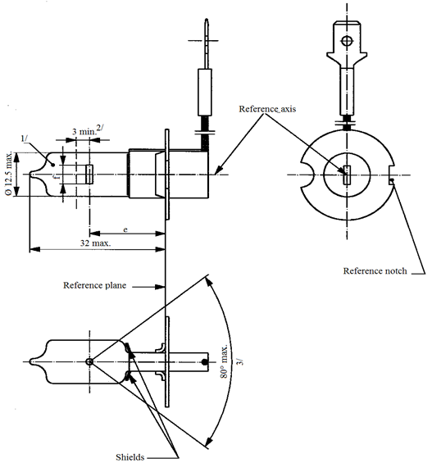

Ось отсчета

Ось отсчета

Контрольный паз

Экраны

80° макс.

3 мин.2/

e

1/

3/

Ø 12,5 макс.

**Ось отсчета**

»

*Спецификацию H3/2, верхний рис. слева,* изменить следующим образом (переместить стрелку-указатель «Ось отсчета» вверх):

«

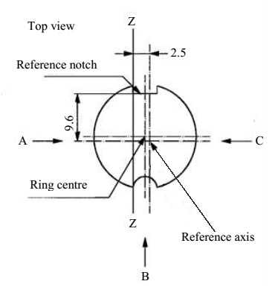

Определение: Центр кольца и ось отсчета4/

Вид сверху

Z

Definition of Z - Z

Z

B

9,6

2,5

C

A

**Ось отсчета**

Центр кольца

Контрольный паз

»

*Спецификацию H4/4,таблица, третья снизу графа,* изменить следующим образом:

«…

|  |  |  |  |  |  |
| --- | --- | --- | --- | --- | --- |
| … | … | … | … | | … |
| IC 11/,~~14~~ **12/** | 5,5 | 5,25 | ±0,50 | ±0,80 | ±0,35 |
| … | … | | … | | … |
| … | … | | … | | … |

»

*Спецификация H9/1, рис. 1,* изменить следующим образом:

Заменить следующим правильным рис.:

«

**f**



e

f

Ось отсчета2/

Плоскость отсчета1/

e

f

Категория Н9

Категория Н9В

B

A

B

4/

A

4/

Ось отсчета2

Рис. 1. Основные чертежи

»

*Спецификацию H11/2, верхний рис. справа,* изменить следующим образом:

«

Вид А

Рис. 3

Зона без искажений6/ и затемненная верхняя часть7/

Вид В

Вид А

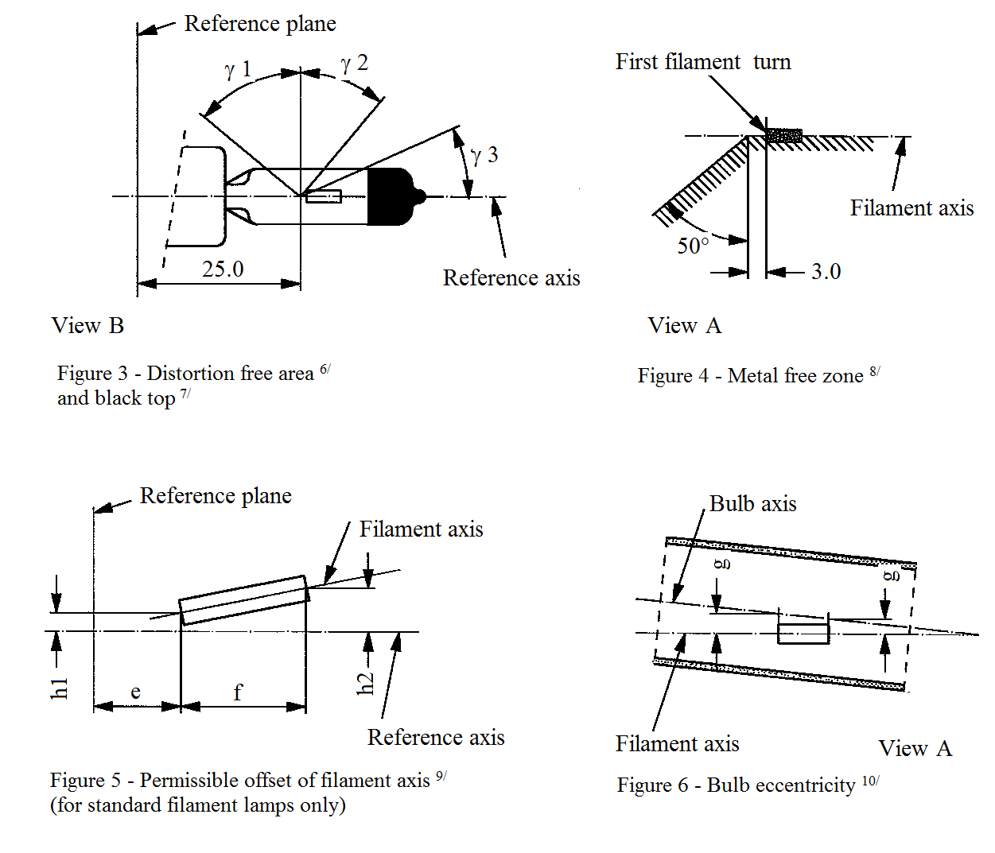

Плоскость отсчета

Плоскость отсчета

Ось отсчета

Ось отсчета

Ось нити накала

Ось нити накала

Ось нити накала

Ось колбы

Рис. 4

Зона без металлических частей8/

Рис. 6

Эксцентриситет оси колбы10/

Рис. 5

Допустимое смещение оси нити накала9/  
(только для эталонных источников света с нитью накала)

ɣ1

ɣ2

ɣ3

50°

3,0

25,0

f

e

h1

h2

g

g

**Первый** виток нити накала

»

*Спецификацию H13/4* изменить следующим образом:

«

| *Размеры в мм* | | *Допуск* | |
| --- | --- | --- | --- |
| *Источники света с нитью накала серийного производства* | *Эталонный источник света с нитью накала* |
| … | … | … | … |
| m ~~10~~ **11/** | 0 | ±0,20 | ±0,13 |
| n ~~10~~ **11/** | 0 | ±0,20 | ±0,13 |
| … | … | … | … |

»

*Спецификацию H14/1, рис. 1,* изменить следующим образом (исправить положение плоскости отсчета):

«

Ось отсчета2/

f1

e

Ось колбы

**Плоскость отсчета1/**

B

M

Ближний свет

Дальний свет

Заземление

Контрольный выступ

C

A

Рис. 1

Основной чертеж

**Плоскость отсчета**

55,0

26,15

Ø 33,1

55°

Ø 26,4

Ось отсчета

Рис. 2

Максимальные контуры источника света с нитью накала3/

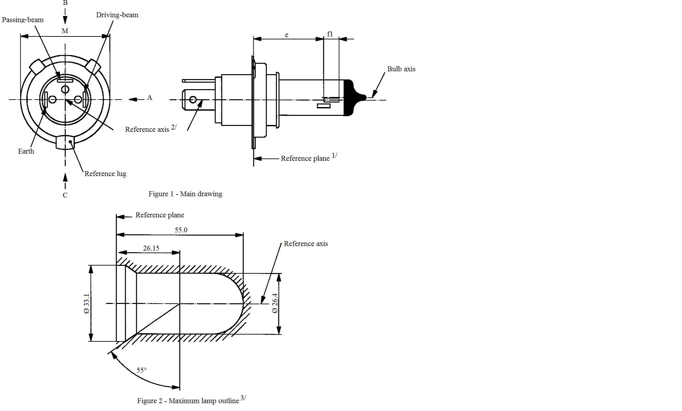

»

*Спецификацию H15/5, сноска 10*, изменить следующим образом:

«10  "е" означает расстояние от плоскости отсчета до начальной точки нити накала  
**с высокой номинальной мощностью** ~~фары ближнего света~~, определение  
которой дано выше.»

*Спецификацию H20/3, сноска 8*, изменить следующим образом:

«8 Крайние точки нити накала определяются как точки, в которых проекция  
наружной части конечных витков пересекает ось нити накала, причем  
направлением визирования является направление A, как показано на рис. 1  
спецификации H20/1. ~~(Специальные указания в отношении биспиральных  
нитей накала рассматриваются.)~~»

*Спецификацию H20/4, последний пункт*, изменить следующим образом:

«Крайние точки нити накала, определенные в сноске ~~9~~ **8** к спецификации H20/3, должны находиться между линиями Z1 и Z2 и между линиями Z3 и Z4.»

*Спецификацию HS6/1,рис. 1,* изменить следующим образом (включить направление визирования «B» на правом рис.):

«

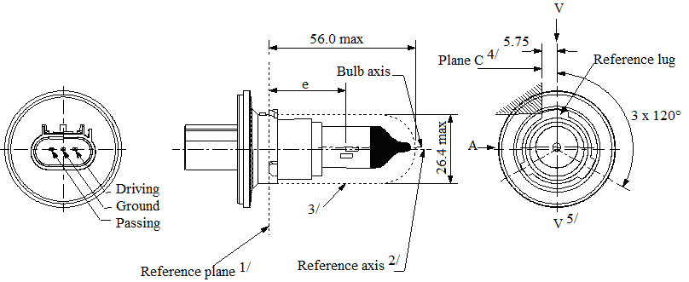

56,0 макс.

5,75

3 x 120°

Плоскость C4/

V5/

V

**B**

3/

e

A

Ось колбы

Ось отсчета2/

Плоскость отсчета1/

Контрольный выступ

Дальний свет

Заземление

Ближний свет

Ø 26,4 макс.

»

*Спецификацию P13W/3* изменить следующим образом:

«…

Крайние точки нити накала, определенные в сноске ~~4/~~ 5/ к спецификации P13W/2, должны находиться между линиями Z1 и Z2 и линиями Z3 и Z4.

…»

*Спецификацию P21W/1, таблица,* изменить следующим образом:

«…

|  |  |
| --- | --- |
| Цоколь ВА15s в соответствии с публикацией МЭК 60061 (спецификация 7004-11А-**10**)2 |  |

…»

*Спецификацию P21/5W/1,таблица,* изменить следующим образом:

«…

|  |  |
| --- | --- |
| Цоколь BAY15d в соответствии с публикацией МЭК 60061 (спецификация 7004-11B-**8**) |  |

…»

*Спецификацию P27/7W/3* изменить следующим образом (дважды исключить обозначение «Ø»):

«

Ø 27.9 to

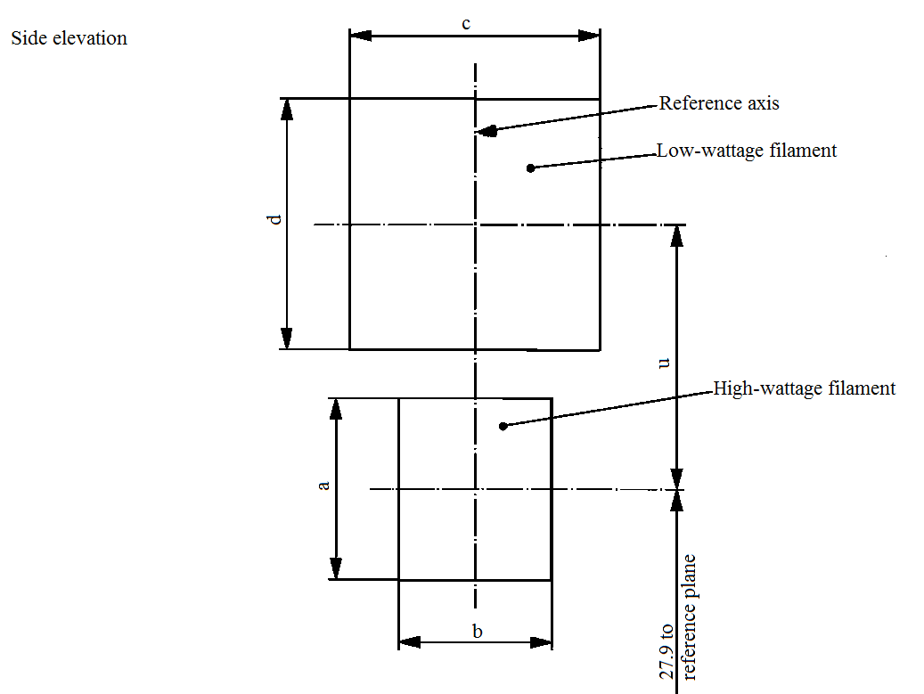

плоскости отсчета

Ось отсчета

Вид сбоку

Нить накала с низкой  
номинальной мощностью

Нить накала с высокой  
номинальной мощностью

**~~Ø~~** 27,9 дo

c

b

a

d

u

…

плоскости отсчета

k

k

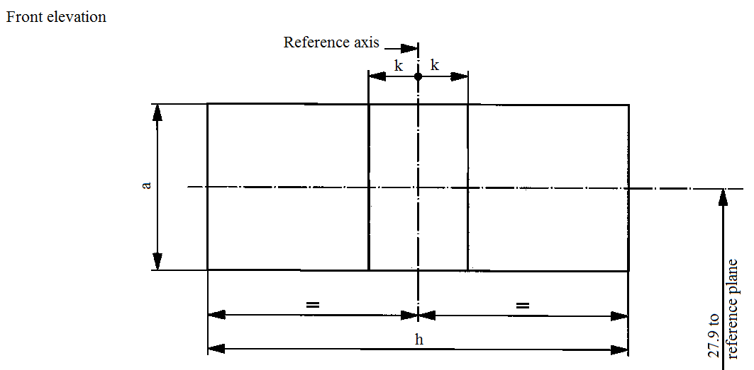

**~~Ø~~** 27,9 до

Ось отсчета

Вид спереди

h

a

»

*Спецификацию PSX26W/3* изменить следующим образом:

«Крайние точки нити накала, определенные в сноске ~~4/~~ **5/** к спецификации PSX26W/2, должны находиться между линиями Z1 и Z2 и между линиями Z3 и Z4.»

*Спецификацию R5W/1, таблица,* изменить следующим образом:

«…

|  |  |  |
| --- | --- | --- |
| |  | | --- | | R5W: BA15s в соответствии с публикацией МЭК 60061 (спецификация 7004-11A-**10**)1/ | |  |

…»

*Спецификацию R10W/1, таблица,* изменить следующим образом:

«…

|  |  |  |
| --- | --- | --- |
| |  | | --- | | R10W: BA15s в соответствии с публикацией МЭК 60061 (спецификация 7004-11A-**10**)1/ | |  |

…»

*Спецификацию T1.4W/1, рис.,* изменить следующим образом:

«

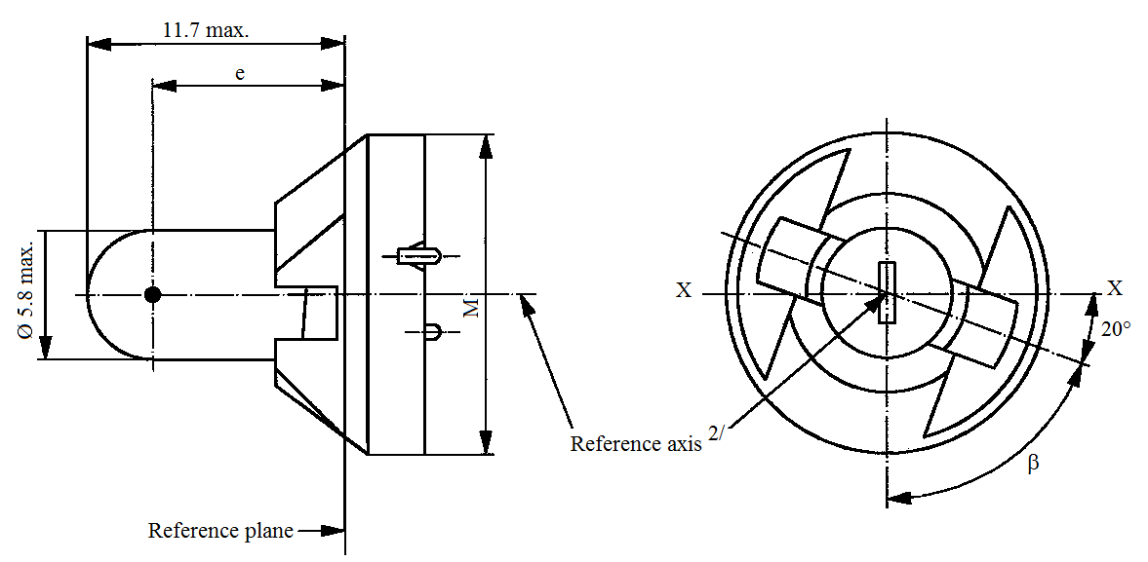

11,7 макс.

Ø 5,8 макс.

**~~Плоскость~~** **Ось** отсчета2/

Плоскость отсчета

e

X

X

β

20°

M

»

*Спецификацию W15/5W/1, рис.,* изменить следующим образом (на левом рис. удалить вторую букву «b»; на правом рис. переместить стрелку-указатель «Ось отсчета» вверх).

«

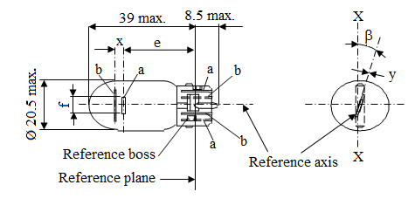

39 макс.

8,5 макс.

Ø 20,5 макс.

Плоскость отсчета

Ось отсчета

Контрольный контакт

f

X

X

y

ß

x

e

b

b

b

a

a

a

»

*Спецификацию W21/5W/1* изменить следующим образом (переместить раз-мер «y» вверх):

«

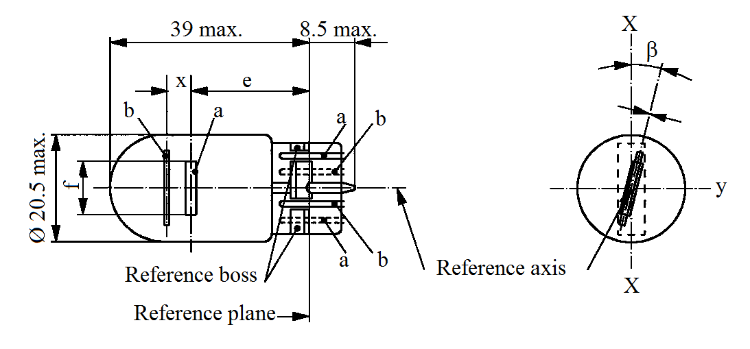

39 макс.

8,5 макс.

Ø 20,5 max.

Ось отсчета

Контрольный контакт

Плоскость отсчета

X

X

ß

b

b

b

a

a

a

e

x

y

»

*Спецификацию WT21/W/1, сноска 2*, изменить следующим образом:

«2 Максимальное боковое отклонение центра ~~основной (с высокой номинальной мощностью)~~ нити накала относительно двух взаимно перпендикулярных плоскостей, проходящих через ось отсчета, одна из которых проходит через ось контрольных  
выступов.»

II. Обоснование

1. После опубликования восьмого пересмотренного варианта Правил № 37 и последовавшего за этим принятия Сводной резолюции по общей спецификации для категорий источников света (СР.5) (ECE/TRANS/WP.29/2016/111) эксперты по источникам света и пользователи правил, касающихся источников света, установили точные связи между этой Резолюцией и документами третьих сторон. После установления таких связей осуществляется непрерывный пересмотр содержания СР.5.

2. Настоящее предложение нацелено на исправление ряда незначительных редакционных ошибок в спецификациях источников света с нитью накала, которые были выявлены при установлении вышеупомянутых связей и не были замечены ранее. Одни ошибки уже существовали на момент введения соответствующей категории источника света, другие же возникли после пересмотра нормативных документов. Некоторые исправления нацелены на недопущение неверного толкования, но не изменяют сути текста. Все исправления говорят сами за себя.

3. И хотя редакционные ошибки обычно устраняются при помощи исправлений, все изменения представлены в виде поправки к Сводной резолюции, так как исправления к прежним пересмотрам Правил № 37 создали бы колоссальную проблему административного характера, между тем как эти ошибки не имеют определяющего значения для официального утверждения типа.

4. Кроме того, настоящее предложение включает ряд обычных обновлений административного характера в контексте номеров спецификаций цоколя Международной электротехнической комиссии (МЭК) в ссылках на спецификации цоколя МЭК.

1. \* В соответствии с программой работы Комитета по внутреннему транспорту   
   на 2016–2017 годы (ECE/TRANS/254, пункт 159, и ECE/TRANS/2016/28/Add.1, направление деятельности 3.1) Всемирный форум будет разрабатывать, согласовывать и обновлять правила в целях улучшения характеристик транспортных средств. Настоящий документ представлен в соответствии с этим мандатом. [↑](#footnote-ref-1)